Курсовая работа

На тему: **“Онлайн аренда жилья”**

Студентки группы ПВ921

Носовой Алины Витальевны

г. Кривой Рог

2021 г.

Содержание

ВВЕДЕНИЕ ......................................................…….............................3

ПОСТАНОВКА ЗАДАЧИ ..................................................….............3

Требования к функциональным характеристикам системы ............ 3

МИНИМАЛЬНЫЕ ТЕХНИЧИСКИЕ ТРЕБОВАНИЯ...................... 3

ПРОГРАММНЫЕ ТРЕБОВАНИЯ….....................……………......... 4

ПРОЕКТИРОВАНИЕ СИСТЕМЫ .............................….................... 4 Проектирование алгоритмов .......................……............................... 4 Проектирование диаграммы классов ................................................ 4 Проектирование базы данных ...............................................…......... 5 РУКОВОДСТВО ПРОГРАММИСТА ..........................……............. 5 РУКОВОДСТВО АРЕНДАТОРА.....……........................….…......... 6

РУКОВОДСТВО АРЕНДОДАТЕЛЯ...............................….….....… 8

**ВВЕДЕНИЕ**

Целью данной работы было создание программы по аренде жилья. Программа была написана на Java с использованием платформы Spring Boot.

**ПОСТАНОВКА ЗАДАЧИ**

Пользоваетли приложения имеют возможность брать и сдавать в аренду жилые помещения.

***Требования к функциональным характеристикам системы:***

* Регистрация пользователя
* Поиск жилья
* Сдача жилья в аренду
* Наличие рейтинга
* При рейтинге ниже 2 - Бан

**МИНИМАЛЬНЫЕ ТЕХНИЧИСКИЕ ТРЕБОВАНИЯ**

Процессор: i5-10300H 2.50 Ггц

ОЗУ: 16,0 Гб

**ПРОГРАММНЫЕ ТРЕБОВАНИЯ**

* Операционная система Windows 10
* Платформа – 64х
* .Net framework 4+
* JRE

**ПРОЕКТИРОВАНИЕ СИСТЕМЫ**

**Проектирование алгоритмов**

Сценарий использования можно посмотреть на диаграмме размещенной ниже:

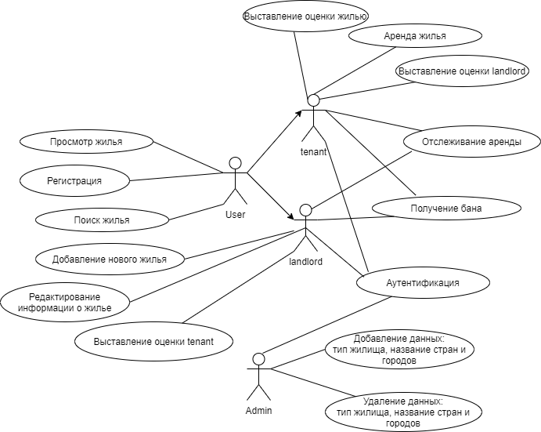

(Рис.1)

**Проектирование диаграммы классов**

Диаграмму классов можно найти в прокте под названием safehaven_ClassDIO.png.

**Диаграмма структуры базы данных**

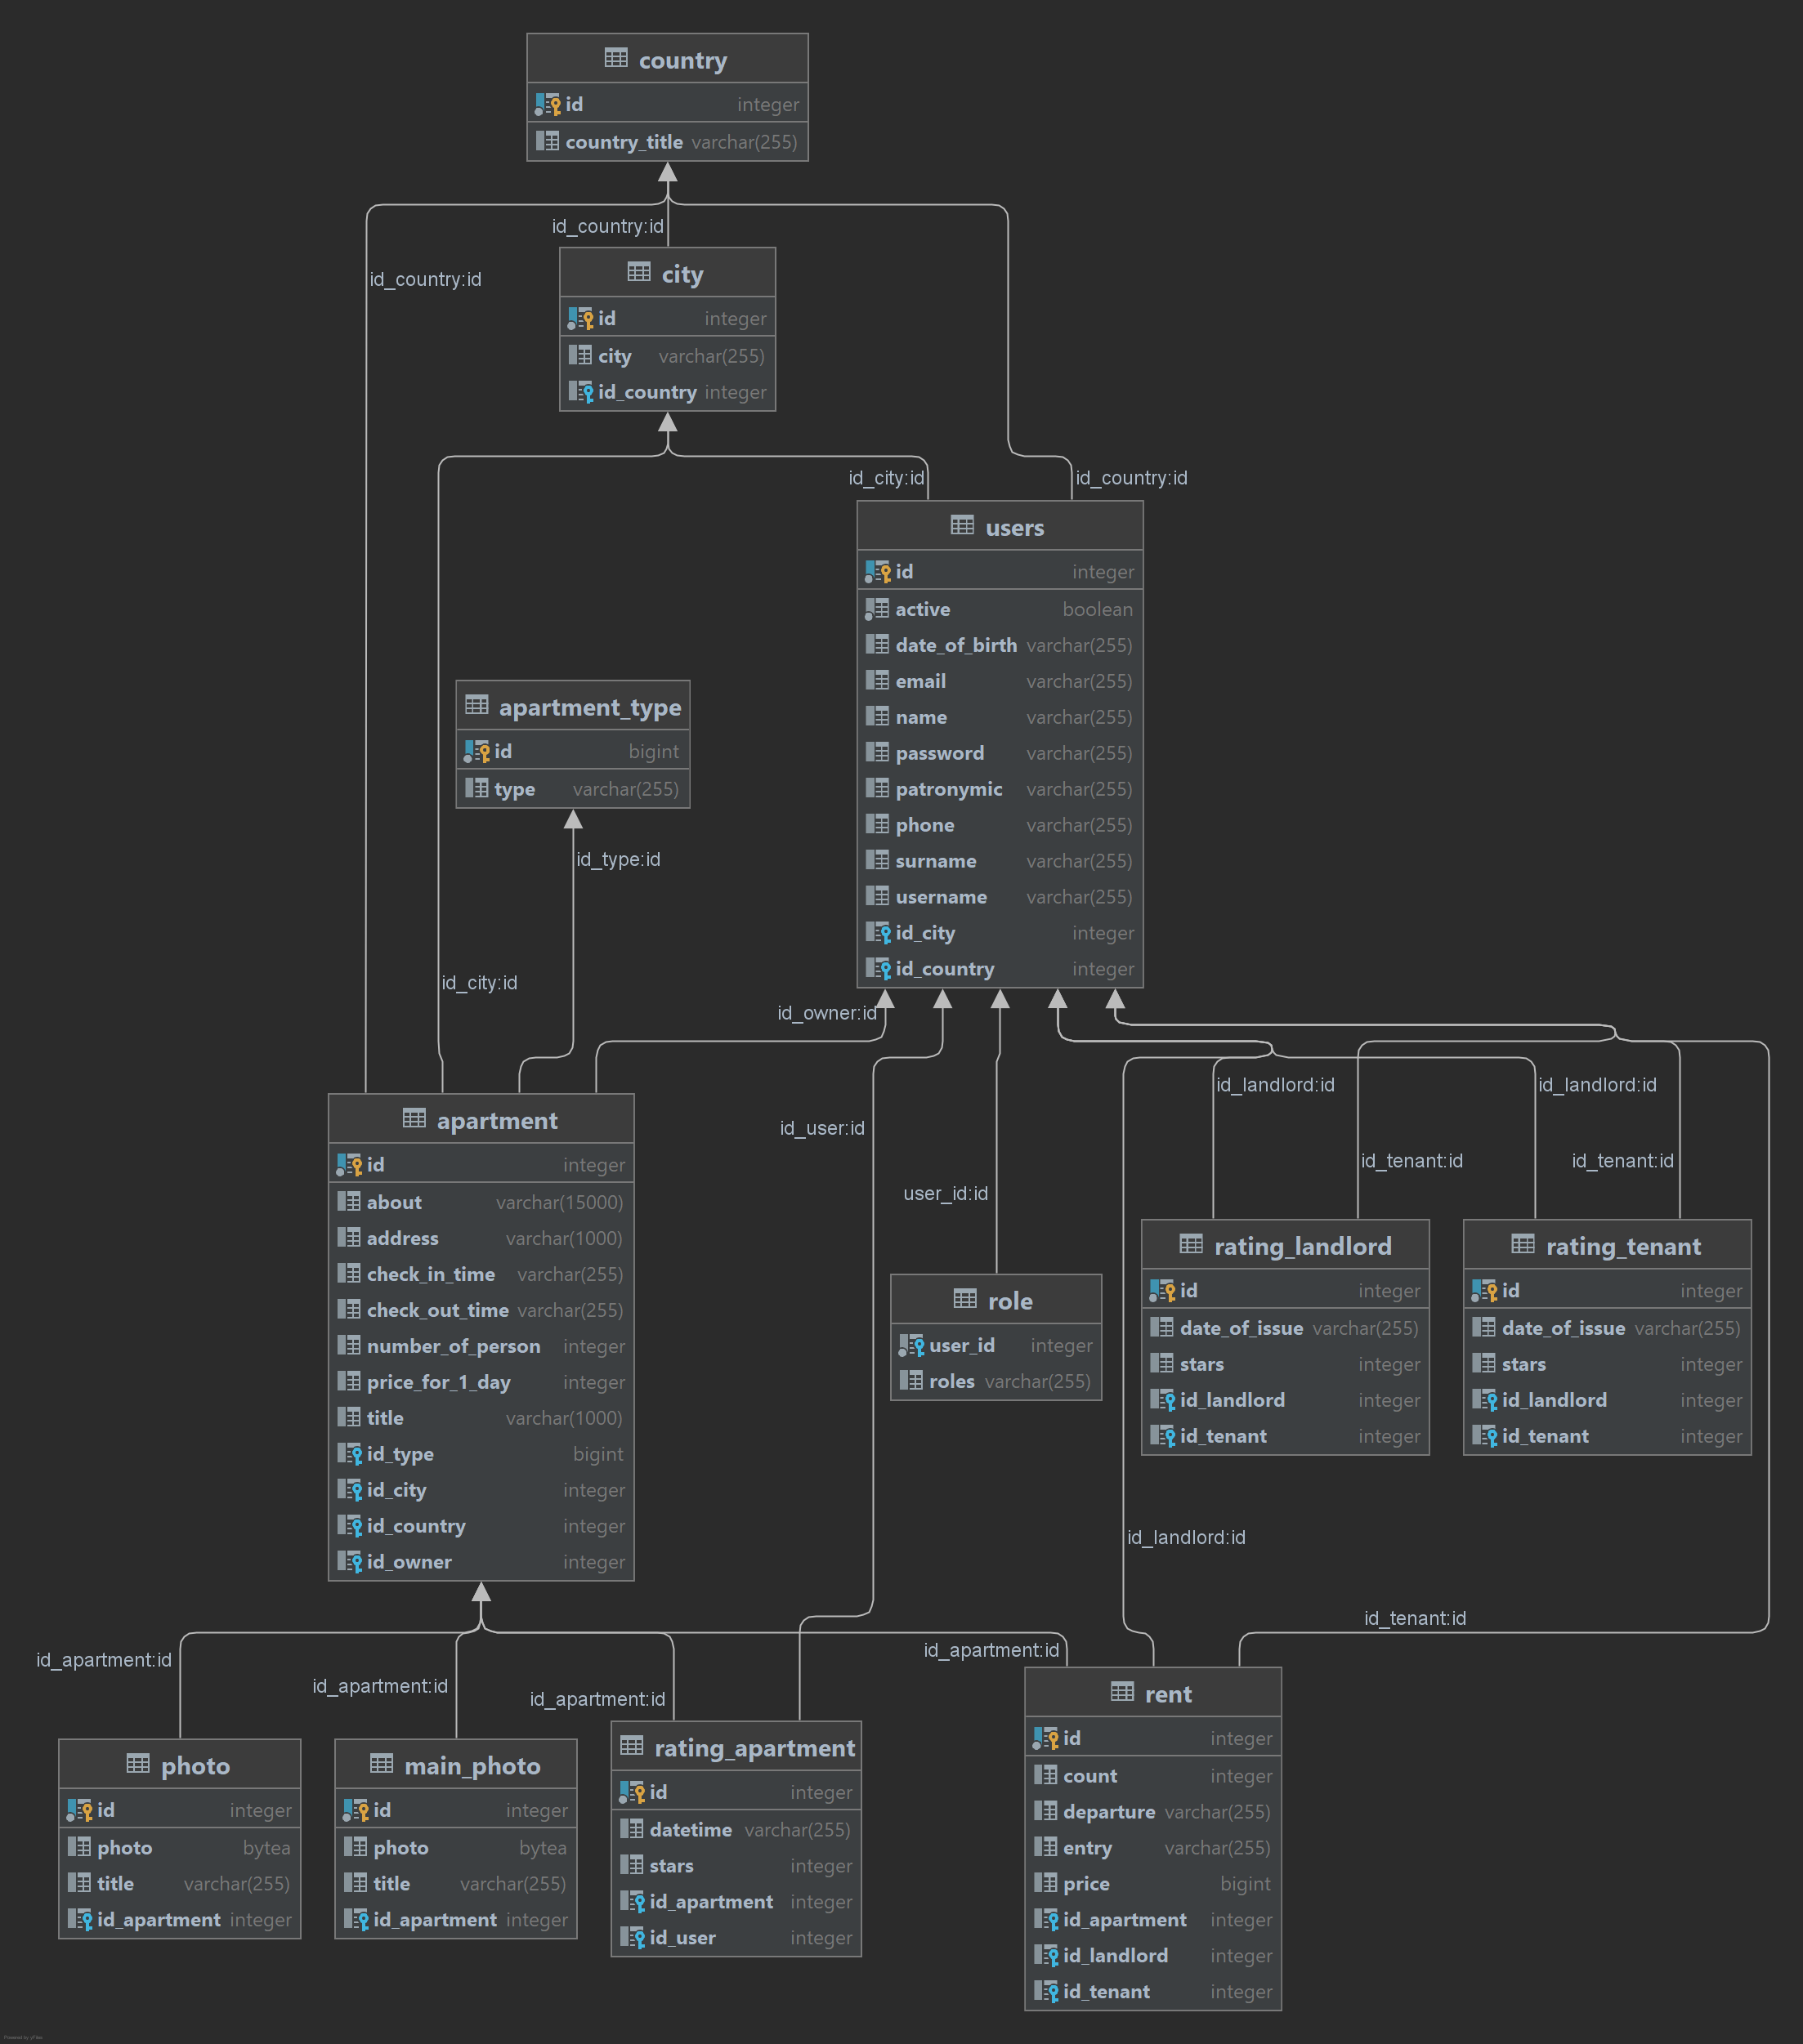

(Рис.2)

**РУКОВОДСТВО ПРОГРАММИСТА**

Перед началом работы нужно создать базу данных. После первого запуска проекта все таблицы будут созданы. Далее нужно будет создать администратора в базе данных, а также добавить типы жилых помещений, названия стран и городов. Это можно сделать либо добавив информацию напрямую в базу данных либо от лица администратора пройдя по адресу **/admin** работать с этими данными через сайт.



(Рис.3)

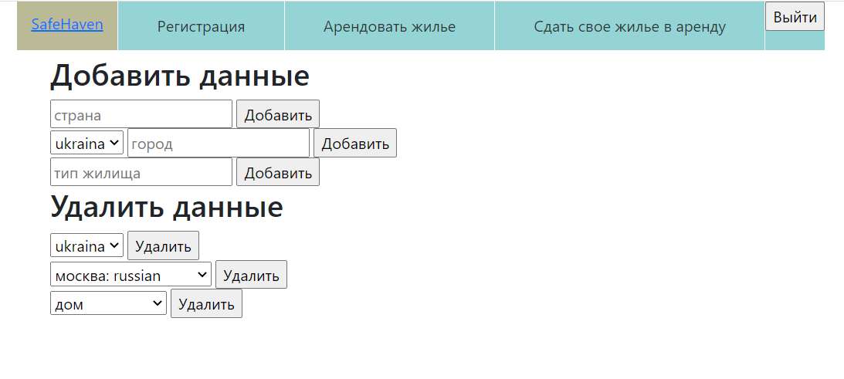

(Рис.4)

**РУКОВОДСТВО АРЕНДАТОРА**

На главной странице можно просмотреть всё жилье, а также воспользоваться поиском.

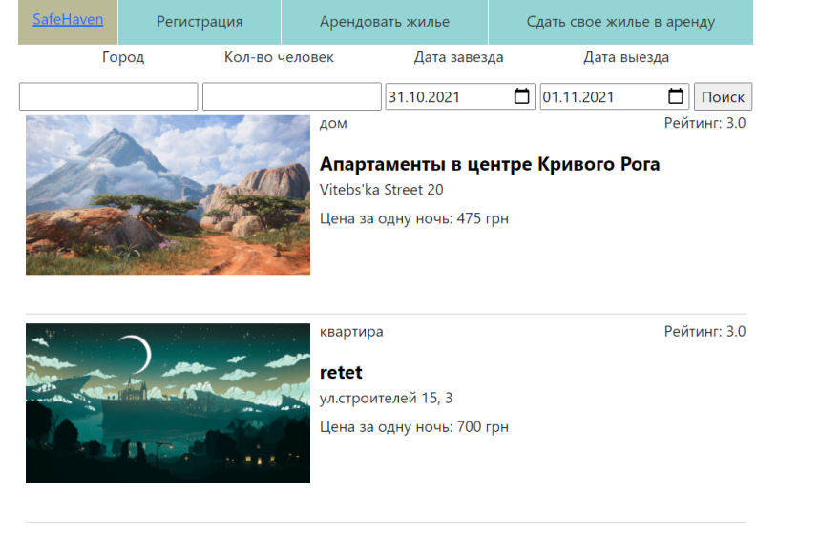

(Рис.5)

После нажатия на название жилья откроется вкладка с дополнительной информацией и возможностью брони.

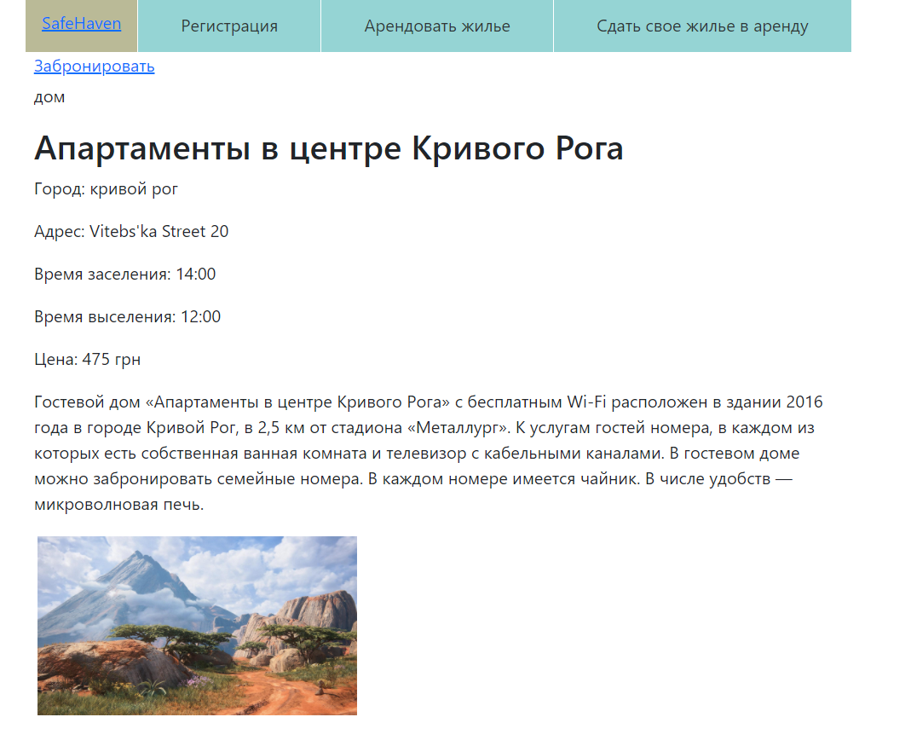

(Рис.6)

Чтобы забронировать жилье нужно автоизоваться.

Страница бронирования выглядит следующим образом:

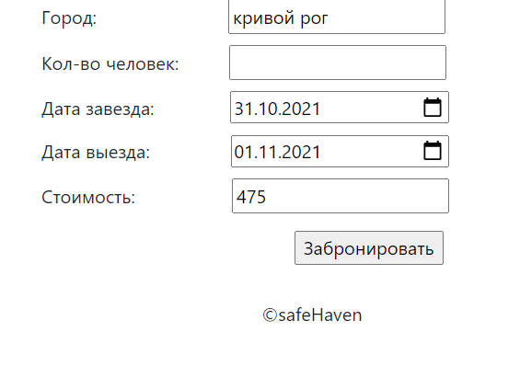

(Рис.7)

Страница арендатора:

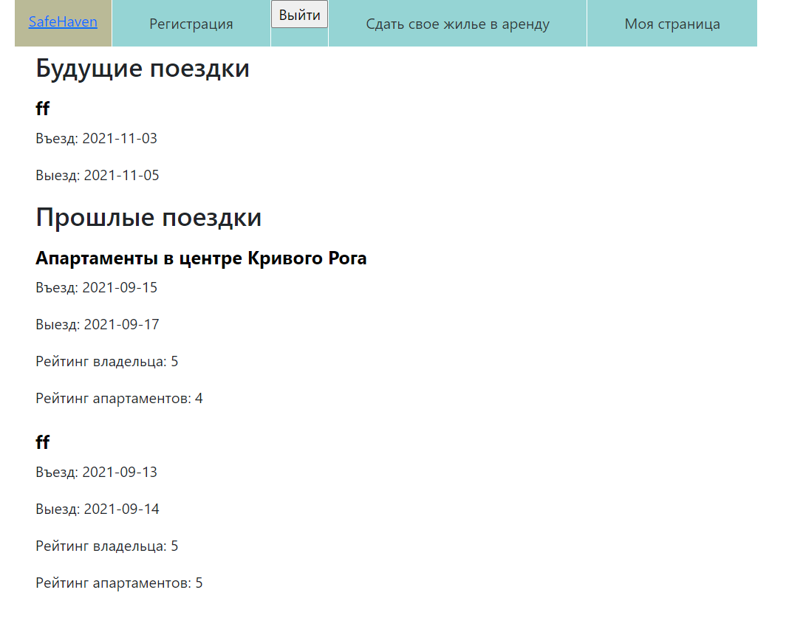

(Рис.8)

**РУКОВОДСТВО АРЕНДОДАТЕЛЯ**

После аутентификации арендатора перебросит на его страницу.

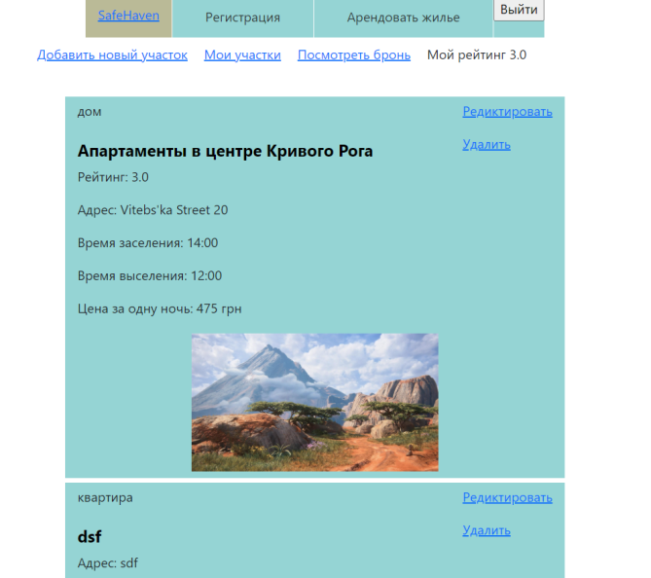

(Рис.9)

Добавление нового участка выглядит следующим образом:

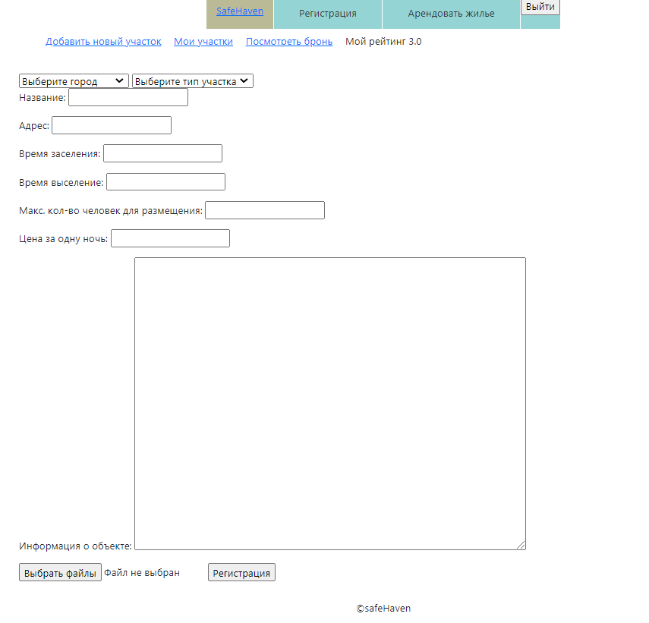

(Рис.10)

Просмотр всех аренд:

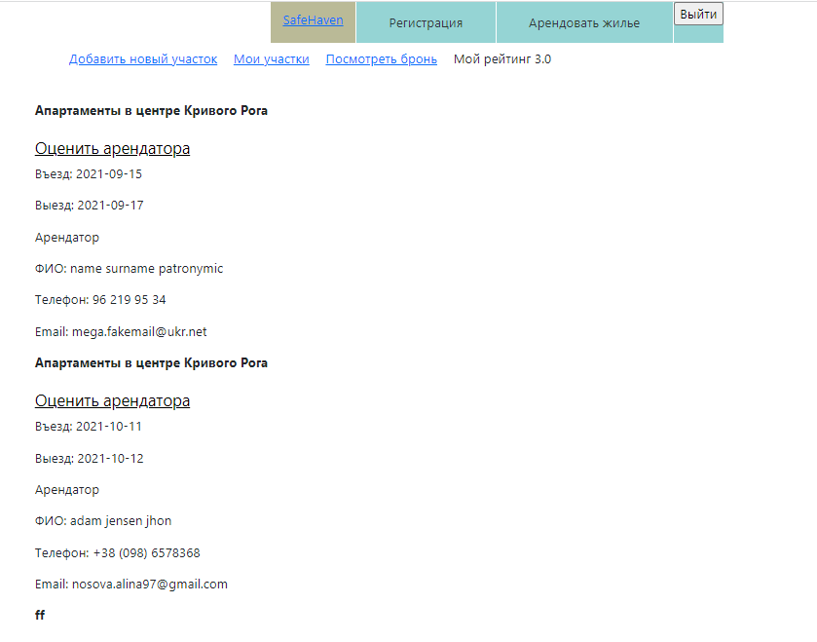

(Рис.11)